 ***M A D E I R A,***

***l’isola giardino dove è sempre primavera***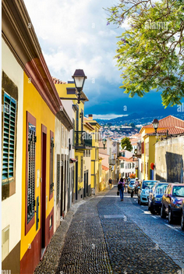**DAL 26 AL 29 NOVEMBRE ‘23**

Oltre tre quarti dell’isola sono Riserva Naturale Unesco, meravigliose montagne che svettano dal blu profondo dell’oceano. Qui il clima è mite tutto l’anno , uno spettacolo di colori e petali: un viaggio nella bellezza e nel profumo della natura

**QUOTA INDIVIDUALE DI PARTECIPAZIONE (min. 15 pax): EURO 520,00**

Supplemento camera singola EURO 150,00

La quota di partecipazione comprende:

Volo low cost diretti da Milano Malpensa a Funchal (part. ore 12,45 – rientro ore 16,50) con bagaglio a mano piccolo (cm 45x36x20) e grande bagaglio a mano (cm 56x45x25)

Trasferimenti privati dall’aeroporto di Funchal all’hotel e v/v

N. 3 notti in hotel cat. 4* con trattamento di pernottamento e prima colazione

Assicurazione Annullamento, Medico e Bagaglio

Quotazioni valide per prenotazioni e saldo effettuati entro il 15/03/2023

Necessario essere muniti diCARTA D'IDENTITA' e/o PASSAPORTO.

**IL VIAGGIATORE INCONSUETO – Via Mazzini 1/B – 29015 CASTEL SAN GIOVANNI (PC)**

**Tel. 0523.843698 – E-mail:** [**info@ilviaggiatoreinconsueto.it**](mailto:info@ilviaggiatoreinconsueto.it)Cma